计算机组成原理

实验指导书

2021年9月

目录

实验一 总线数据传输实验 3
实验二 存储器实验 8
实验三 运算器组成实验 17
实验四 数据通路实验 26
实验五 状态机与时序电路实验 28
实验六 状态机控制器实验 50
实验七 模型机组成与程序运行实验 74

实验一 总线数据传输实验

一、实验目的
  - 掌握总线数据传输信息的原理；
  - 熟悉74374和74244芯片的逻辑功能；
  - 了解两个寄存器内的数据交换的方法：利用另一个寄存器作为中转站；

二、实验设备
1． PC机一台；
2．FPGA实验板一块（DDA-III主芯片CycloneII（EP2C5T144C8））；
3．QUARTUS II配套软件；

三、实验原理
1.总线的实验原理图
如图2-1-1所示（数据宽度为8位），其中R1，R2，R3是由三片74374构成的三个
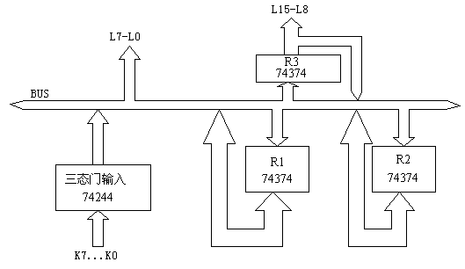
图 1-1 总线数据传输原理图
8位的寄存器；K7…K0为二进制数据开关，二进制数据可以通过三态门74244输入到总线上；L7…L0, L15…L8是二组发光二极管显示灯, 分别显示总线上的数据和R3寄存器上的数据。
2.总线的实验电路图（见图1.2）
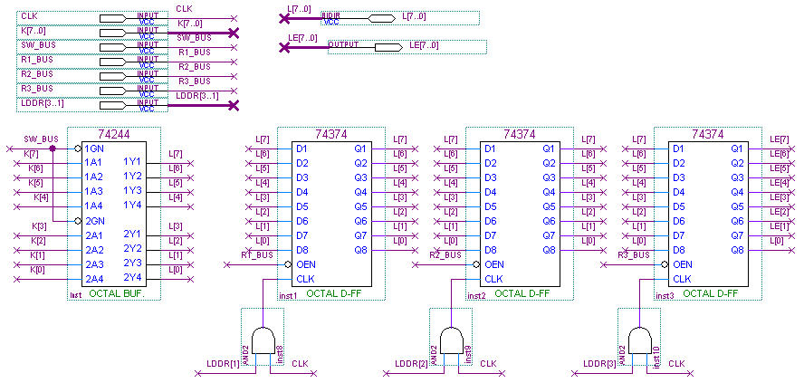

图1.2 总线数据传输实验电路原理图
3. 寄存器间数据交换方法
两个寄存器内的数据交换需要借助另一个寄存器作为中转站。例如：互换Reg1和Reg2数据的方法：Reg3<-Reg1；Reg1<-Reg2；Reg2<-Reg3。
4．总线电路的exp_bus_vhdl 的代码 可以参见以下代码。
library ieee;
use ieee.std_logic_1164.all;
entity exp_bus is //总线实体描述（实体与外部电路进行接口描述）
port(clk: in std_logic; //端口定义
sw_bus:in std_logic; //标准逻辑位 in表示端口方向 输入
r1_bus:in std_logic;
r2_bus:in std_logic;
r3_bus:in std_logic;
k: in std_logic_vector(7 downto 0); //标准逻辑矢量，确定赋值方向 (n downto 0) or (0 downto n) 8位信号
lddr:in std_logic_vector(3 downto 1);
l: inout std_logic_vector(7 downto 0) );
end exp_bus;
architecture rtl of exp_bus is //结构体描述 rtl是结构体名
signal r1,r2,r3,bus_reg:std_logic_vector(7 downto 0):=(others=>'0');
//声明语句
begin //开始功能描述语句 输入输出之间的逻辑关系
ldreg:process(clk,lddr,bus_reg)
begin //进程
if clk'event and clk='1' then
if lddr(1)='1' then r1<=bus_reg;
elsif lddr(2)='1' then r2<=bus_reg;
elsif lddr(3)='1' then r3<=bus_reg;
end if;
end if; //顺序语句
end process;
bus_reg<=k when sw_bus='0' else
r1 when r1_bus='0' else
r2 when r2_bus='0' else
r3 when r3_bus='0' else
(others=>'z');
l<=bus_reg when (sw_bus='0' or r1_bus='0' or r2_bus='0' or r3_bus='0') else
(others=>'z');
end rtl;

四、实验内容
- 根据电路图完成电路的设计（vhdl）
- 完成芯片设置与管脚设置
- 波形仿真验证或实验板硬件验证
- 将数据xxH（例如0EH）写入R1，(并通过LED显示是否正确；) 将数据xxH（例如E0H）写入R2（并通过LED显示是否正确；）做出仿真波形
- 修改仿真设计，互换R1和R2的内容；R1→R3，R2→R1，R3→R2。
部分电路时序仿真如图1.3所示：

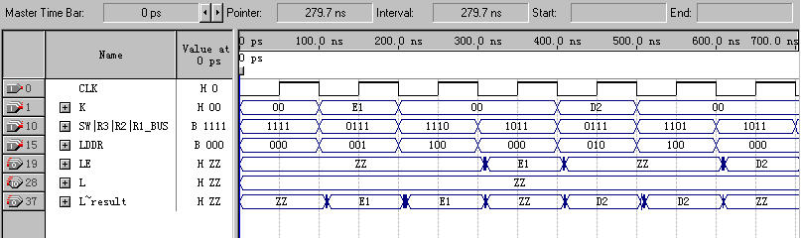
图1.3 总线数据传输的时序仿真

五、 实验数据记录
- 记录仿真波形与参数设置（End time和grid size）。
- 记录芯片设置及管脚设置。
- 记录电路初始状态时input输入信号设置。
- 记录全部实验内容中出现的数据。
 | R1 | R2 | R3
初态 | E1H | D2H
R1->R3
R2->R1
R3->R2

六、 思考题
- 总线数据传输原理是什么？
- 从74374和74244内部电路结构图上说明它们的逻辑功能？
- 本实验中BIDIR端口的用途是什么？
BIDIR端口为双向端口，既可以实现输入又可以输出信号
- 举例说明画电路图中连线bus line（粗）和node line（细）区别？总线与支线命名方式是什么？
bus line（粗线）中含有多个支线，是多个node line（细线）的汇总，从bus line中可以引出node line，也可以使node line汇总为bus line，总线命名一般为X[n…a]，支线为X[n]、X[n-1]、…、X[a]，其中X为名称，n-a为总线中汇总信号的数目
————————————————
- 电路图中R3的连线有问题，错在哪里？为什么？
- VHDL中如何实现双向总线的端口定义与缓冲？
- VHDL语句中(others=>'Z')的作用是什么？
- 编写VHDL组合逻辑时如何实现多路选择器？
- VHDL中如何为寄存器赋初值？

七、实验及实验报告要求
实验要求：
- 预习：用实验报告纸写出预习报告（实验电路中所用相关器件的管脚及功能说明、自己设计的总线实验方案等）；
- 实验日志：用实验报告纸记录实验的全过程（如电路图实现过程中，编译中出现的错误记录、如何改正、原因；编译通过后下载到实验箱上验证的过程记录：错误现象及原因、正确结果记录等）；
- 实验验收：实验验证正确后，凭自己的实验日志找老师验收；

实验报告要求：最后学生提交的报告必须有预习报告、实验日志、实验报告!
实验报告：用实验报告纸完成
- 实验目的；
- 实验原理及其电路设计（含源代码）；
- 实验步骤并记录每一步各控制信号的状态及总线显示结果；
- 记录仿真波形图及说明；
- 实验体会与总结：遇到的问题及如何解决的。
6. 实验思考题

实验二 存储器实验

- 实验目的
- 掌握随机存储器RAM的工作特性及使用方法。
- 了解RAM数据存储和读取的工作原理。
3. LPM存储类元件定制
二、实验设备
  - PC机一台；
  - FPGA实验板一块（DDA-III主芯片CycloneII（EP2C5T144C8））；
  - QUARTUS II配套软件；

三、实验原理
1． 存储器概述
书P76-~P87截止主要是存储器读写操作过程
2. LPM元件
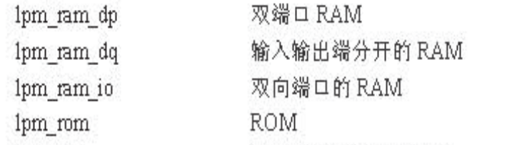
LPM库中有一部分用户可定制的存储类元件，如表b所示
表b LPM运算元件

四、 实验内容

1． RAM设计实验（存储器的设计方法之一）
设计一个拥有八位地址线、八位数据输入输出线的RAM。数据读入和数据输出分开，存储空间为256*8位。
  - VHDL格式文本输入可以参见以下代码。
library ieee;
use ieee.std_logic_1164.all;
entity exp_ram is
generic ( data_width : natural := 8;
addr_width : natural := 8 );
port ( clk : in std_logic;
addr : in natural range 0 to 2**addr_width - 1;
din : in std_logic_vector((data_width-1) downto 0);
we : in std_logic := '1';
dout : out std_logic_vector((data_width -1) downto 0) );
end exp_ram;
architecture rtl of exp_ram is
subtype word is std_logic_vector((data_width-1) downto 0);
type memory is array(2**addr_width-1 downto 0) of word;
signal ram : memory;
signal addr_reg : natural range 0 to 2**addr_width-1;
begin
process(clk,we,din)
begin
if(rising_edge(clk)) then
if(we = '1') then
ram(addr) <= din;
end if;
addr_reg <= addr;
end if;
end process;
dout <= ram(addr_reg);
end rtl;
  - 完成芯片设置与管脚设置。
  - 完成波形仿真验证，结果如图 2.1所示，记录实验数据。
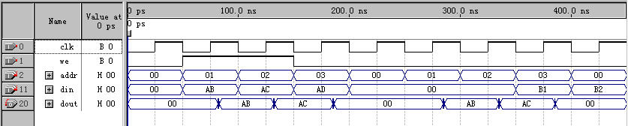
图2.1 RAM实验的时序仿真

2． LPM_RAM_IO定制实验（ 存储器的设计方法之二）
利用LPM_RAM_IO设置参数定制一片256*8位RAM。
- 定制存储元件LPM_RAM_IO
在Quartus图形编辑界面里双击空白处新调用元件，选择路径为quartus库->megafunctions->storage->lpm_ram_io。
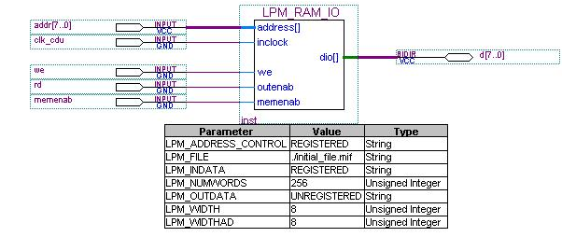
- 相关参数设置及设置输入输出引脚
详见电路图2.2。

图2.2 LPM_RAM_IO实验电路图
- 对存储单元如何批量赋初值
新建Memory Initialization File(.mif)文件，设置Number of words为256，Word size为8，保存文件名为initial_file.mif的文件（文件名固定）。并进行初始值设置。例：addr[00]=E1，addr[01]=D2，addr[02]=F3，addr[03]=C5，其它值初始为00。initial_file.mif语言格式如下所示。
-- Quartus II generated Memory Initialization File (.mif)
WIDTH=8;
DEPTH=256;
ADDRESS_RADIX=HEX;
DATA_RADIX=HEX;
CONTENT BEGIN
000 : E1;
001 : D2;
002 : F3;
003 : C5;
[004..0FF] : 00;
END;
- 完成芯片设置与管脚设置。
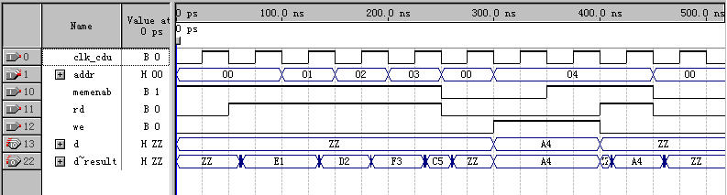
- 完成RAM数据读写波形仿真验证，结果如图2.3所示，记录实验数据。
图2.3 LPM_RAM_IO实验的时序仿真

3．存储器总体设计实验
实验原理框图如图2.4所示。
原理图中的计数器PC由两个4位的计数器构成，可以接收数据总线送来的数据，也可以自动加1计数产生连续的地址信息。地址寄存器AR存放即将访问存储单元的地址。PC计数器的输入受PC_CLR，PCLD， PCEN的控制，输出受PC_BUS的控制。当PC_CLR不为0时，PCLD=0，PCEN=1，数据总线的数据送PC；PCLD=1，PCEN=1，计数器的数据自加1送PC。AR的输入受LDAR信号的控制。
依据实验原理图，电路设计分两个模块设计，一个模块为存储器读写的数据通路部分，另一个模块为存储器部分。利用VHDL文本输入八位存储器完成数据通路部分sw_pc_ar逻辑设计；利用上节实验的RAM设计或LPM_RAM_IO的定制完成存储器设计。设计电路图如图2.5八位存储器实验电路图
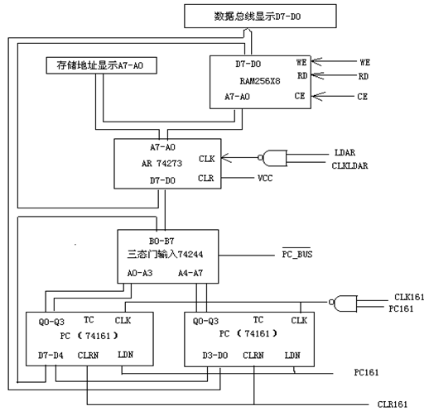
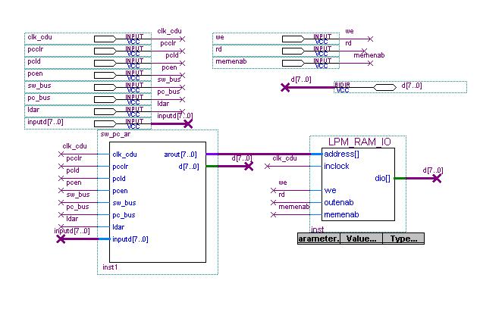
图2.4 存储器实验原理图
图2.5 八位存储器实验电路图
1）八位存储器完成数据通路部分sw_pc_ar逻辑设计代码如下所示。
library ieee;
use ieee.std_logic_1164.all;
use ieee.std_logic_unsigned.all;
entity sw_pc_ar is
port( clk_cdu,pcclr,pcld,pcen :in std_logic;
sw_bus,pc_bus,ldar :in std_logic;
inputd :in std_logic_vector(7 downto 0);
arout :out std_logic_vector(7 downto 0);
d :inout std_logic_vector(7 downto 0) );
end sw_pc_ar;
architecture rtl of sw_pc_ar is
signal pc,ar,bus_reg:std_logic_vector(7 downto 0);
begin
seq1:process(clk_cdu,ldar,bus_reg)
begin
if clk_cdu'event and clk_cdu='1' then
if ldar='1' then ar<=bus_reg;
end if;
end if;
end process;
seq2:process(clk_cdu,pcclr,pcld,pcen,bus_reg)
begin
if pcclr='0' then pc<=(others=>'0');
elsif clk_cdu'event and clk_cdu='1' then
if (pcld='0' and pcen='1') then pc<=bus_reg;
elsif (pcld='1' and pcen='1') then pc<=pc+1;
end if;
end if;
end process;
bus_reg<=inputd when sw_bus='0' else
pc when pc_bus='0' else
d;
d<=bus_reg when (sw_bus='0' or pc_bus='0') else
(others=>'z');
arout<=ar;
end rtl;
2) 图形法实现顶层设计
建立工程文件，工程文件夹命名为ccq_8,工程名也为ccq_8,顶层实体名也为ccq_8，把前面建的文件sw_pc_ar.vhd,exp_ram.bdf复制到工程文件里面，并打开文件进行创建子模块的符号文件：打开文件sw_pc_ar.vhd,选择File→create/update→create symbol file for current……完成文件的符号化。然后利用图形法建立ccq_8.bdf的顶层实体，如图2.5所示。
3） 完成芯片设置与管脚设置。
A． 按照下面实验内容所述进行波形仿真验证，结果如图 2.6所示，并记录实验数据。如表2.1
表2.1 存储器读写仿真逻辑设置表
Clk  操作 | T1 | T2T3  in-pc | T4  pc-ar | T5T6  读01 | T7T8  写01 | T9  读01 | T10T11  pc-ar | T12  读02 | T13  In-ar
Sw_/pc_ | 11 | 01 | 10 | 11 | 01 | 11 | 10 | 11 | 01
m/w/r | 100 | 100 | 100 | 101 | 110 | 101 | 100 | 101 | 100
ldar | 0 | 0 | 1 | 0 | 0 | 0 | 1 | 0 | 1
Pc_clr/ld/en | 100 | 101 | 100 | 100 | 100 | 100 | 111 | 100 | 100
inputd | 00 | 01 | 00 | 00 | 0B | 00 | 00 | 00 | 04
D~result | zz | 01 | 01 | E1/d2 | 0B | 0B | 02 | F3 | 03
pc | 00 | 01 | 01 | 01 | 01 | 01 | 01/02/03 | 03 | 03
ar | 00 | 00 | 01 | 01 | 01 | 01 | 02 | 02 | 04

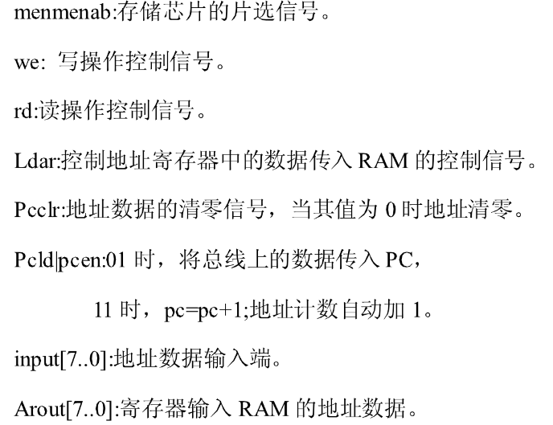
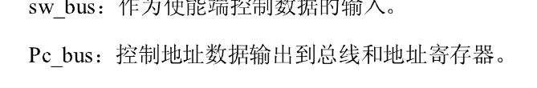
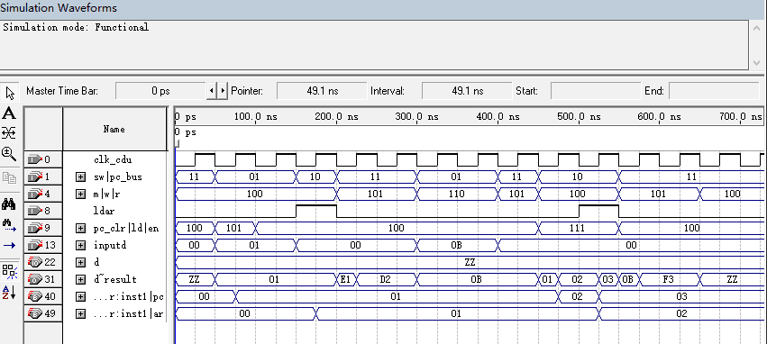
图2.6 存储器实验的时序仿真

B．添加附加电路。
- Scan：可挂载两个数码管的扫描电路。
- 7seg：可显示0~f的七段译码器。
C．下载到实验箱，并进行实验。

五． 实验数据记录
1.记录波形仿真参数设置（End time和grid size）。
2.记录芯片设置及管脚设置。
3.记录电路初始状态时input输入信号设置。
4.列表记录全部实验内容中RAM存储的数据。

六． 思考题
- Lpm-ram-io参数设置中的Lpm-numwords（存储体中的存储单元的数量）、Lpm-width（存储单元的字长）、Lpm-widthad（地址寄存器的位数）分别代表什么含义？怎样设置？
- LPM-ram-io参数设置中的lpm-File=？含义（内存初始化程序）？如何编写此程序？
- 1024*8bit的RAM应有几根地址线？地址线为9根、一个存储单元为4bit的RAM其存储容量为？
- 如何将2片512*4bit的RAM构成容量为512*8bit的存储体？画出简单电路图？
- 如何将2片512*4bit的RAM构成容量为1024*4bit的存储体？画出简单电路图？
- 地址寄存器的数据从何器件而来？
- 地址计数器74161如何用置数法产生地址，中间为何需要经过一个保持状态？
- 电路的初始状态是怎么设的？有几个器件能够发送数据到总线，它们的控制信号是什么？
- 如何修改电路使其能连续读出存入连续地址单元中存放的数据？（注意总线上的数据冲突问题）
- 如何将原理图输入的逻辑电路转换成HDL语言描述的元件？

实验三 运算器组成实验
一、实验目的
1. 运算器的组成结构及工作原理。
2. 简单运算器的数据通路与控制信号的关系。
3．数据算术运算及逻辑运算方法。

二、实验设备
- PC机一台；
- FPGA实验板一块（DDA-III主芯片CycloneII（EP2C5T144C8））；
- MAX+PLUSII或QUARTUSII配套软件；

三、 实验原理
- VHDL的运算操作符
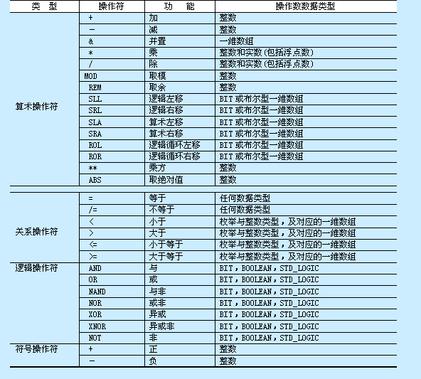
VHDL定义的运算操作符包括算术运算符、关系运算符、逻辑运算符和并置运算符，如图3.1所示。
图3.1 VHDL的操作符
它们之间操作符按优先级从高到低排列的顺序如表3-1所示。
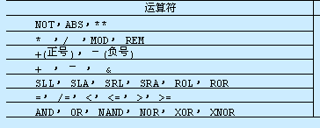
表3-1操作符优先级

- LPM元件
LPM库集中一部分用户可定制的运算元件，如表3-2所示。
表3-2 LPM运算元件
类型 | 元件名
算术运算 | lpm_and、lpm_inv、lpm_or、lpm_xor
关系运算 | lpm_compare
逻辑运算 | lpm_add_sub、lpm_mult、lpm_divide、lpm_clshift、lpm_abs
3．设计组合逻辑运算单元：基本部分为，算术逻辑运算单元，通用寄存器组，输入数据选择电路，输出数据控制电路；
▲ 算术逻辑运算单元是对两个数进行多种算术、逻辑运算，且常作为数据传输的通路使用。具体由74181的功能控制信号M,CN,S3,S2,S1,S0决定(详见表 3-3：74181组合功能表)，两个参加运算的数A，B分别来自DR1和DR2，运算结果通过收发器74244经数据总线至通用寄存器R4或R5。

表3-3 ：74181组合功能表
S3S2S1S0 | DR1 DR2 | 算术运算M=0 |  | 逻辑运算  M=1
S3S2S1S0 | DR1 DR2 | Cn＝1无进位 | Cn=0有进位 | 逻辑运算  M=1
0 0 0 0 |  | F=DR1 | F=DR1加1 | F=/DR1
0 0 0 1 |  | F=DR1+DR2 | F=(DR1+DR2)加1 | F=/(DR1+DR2)
0 0 1 0 |  | F=DR1+/DR2 | F=(DR1+/DR2)加1 | F=/DR1·DR2
0 0 1 1 |  | F=减1 | F=0 | F=0
0 1 0 0 |  | F=DR1加DR1·/DR2 | F=DR1加DR1·/DR2加1 | F=/(DR1·DR2)
0 1 0 1 |  | F=(DR1+DR2)加DR1·/DR2 | F=(DR1+DR2)+DR1·DR2+1 | F=/DR2
0 1 1 0 |  | F=DR1减DR2减1 | F=DR1减DR2 | F=DR1⊕ DR2
0 1 1 1 |  | F=DR1·/DR2减1 | F=DR1·/DR2 | F=DR1·/DR2
1 0 0 0 |  | F=DR1加DR2·DR1 | F=DR1加DR1·DR2加1 | F=/DR1+DR2
1 0 0 1 |  | F=DR1加DR2 | F=DR1加DR2加1 | F=/(DR1 ⊕DR2)
1 0 1 0 |  | F=(DR1+/DR2)加DR1·DR2 | F=（DR1+/DR2）加DR1·DR2加1 | F=DR2
1 0 1 1 |  | F=DR1·DR2减1 | F=DR1·DR2 | F=DR1·DR2
1 1 0 0 |  | F=DR1+DR1 | F=DR1加DR1加1 | F=1
1 1 0 1 |  | F=(DR1+DR2)加DR1 | F=(DR1+DR2)加DR1加1 | F=DR1+/DR2
1 1 1 0 |  | F=(DR1+/DR2)加DR1 | F=(DR1+/DR2)加DR1加1 | F=DR1+DR2
1 1 1 1 |  | F=DR1减1 | F=DR1 | F=DR1

四 实验内容

设计完成上述常用算术运算与逻辑运算的简单ALU
两个数A=0x05、B=0x0A，实验以下运算。
- 逻辑运算：A and B，A or B，not A，A xnor B，A xor B。
- 算术运算：A加B，A减B。
- 复合运算：A加B减（（not A）and B）加B，not（（A xnor B）减（A xor B））加1
    - 简单ALU的设计
- VHDL格式文本输入可以参见以下代码。
library ieee;
use ieee.std_logic_1164.all;
use ieee.std_logic_unsigned.all;
entity exp_s_alu is
port( sel:in std_logic_vector(3 downto 0);
a,b:in std_logic_vector(7 downto 0);
c :out std_logic_vector(7 downto 0) );
end exp_s_alu;
architecture rtl of exp_s_alu is
begin
c<=(others=>'0') when sel=x"0" else
a and b when sel=x"1" else
a or b when sel=x"2" else
not a when sel=x"3" else
a xnor b when sel=x"4" else
a xor b when sel=x"5" else
a+b when sel=x"6" else
a-b when sel=x"7" else
a+b-((not a)and b)+b when sel=x"8" else
not((a xnor b)-(a xor b))+1 when sel=x"9" else
(others=>'z') ;
end rtl;
- 完成芯片设置与管脚设置。
- 完成波形仿真验证，结果如图3.2所示，记录实验数据。
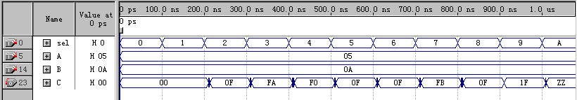
图3.2 简单ALU实验的时序仿真

2． 八位运算器
1）实验原理框图如3.3所示。
D7-DO显示
输出控制U2
74244
ALU-BUSsS
算术逻辑单元
74181
DR1
74273
DR2
74273
通用寄存器
(累加器)R4
74374
通用寄存器
(累加器)R5
74374
数据输入U1
742444
LDDR2
T4
LDDR1
T4
M
CN
S3
S2
S1
S0
R4-BUS
R5-BUS
LDR4
LDR5
T3
T3
SW-BUS

图3.3 运算器原理框图
2）VHDL文本输入八位运算器完成逻辑设计，代码如下所示。
library ieee;
use ieee.std_logic_1164.all;
use ieee.std_logic_unsigned.all;
entity exp_r_alu is
port( clk :in std_logic;
sw_bus,r4_bus,r5_bus,alu_bus :in std_logic;
lddr1,lddr2,ldr4,ldr5 :in std_logic;
m,cn :in std_logic;
s :in std_logic_vector(3 downto 0);
k :in std_logic_vector(7 downto 0);
d :inout std_logic_vector(7 downto 0) );
end exp_r_alu;
architecture rtl of exp_r_alu is
signal dr1,dr2,r4,r5,aluout,bus_reg:std_logic_vector(7 downto 0);
signal sel:std_logic_vector(5 downto 0);
begin
ldreg:process(clk,lddr1,lddr2,ldr4,ldr5,bus_reg)
begin
if clk'event and clk='1' then
if lddr1='1' then dr1<=bus_reg;
elsif lddr2='1' then dr2<=bus_reg;
elsif ldr4='1' then r4<=bus_reg;
elsif ldr5='1' then r5<=bus_reg;
end if;
end if;
end process;
alu:process(m,cn,s,dr1,dr2,sel,aluout)
begin
sel<=m & cn & s;
case sel is
when "000000" => aluout<=dr1+1;
when "010000" => aluout<=dr1;
when "100000" => aluout<=not dr1;
when "000001" => aluout<=(dr1 or dr2)+1;
when "010001" => aluout<=dr1 or dr2;
when "100001" => aluout<=not(dr1 or dr2);
when "000010" => aluout<=(dr1 or (not dr2))+1;
when "010010" => aluout<=dr1 or (not dr2);
when "100010" => aluout<=(not dr1)and dr2;
when "000011" => aluout<=x"00";
when "010011" => aluout<=aluout-1;
when "100011" => aluout<=x"00";
when "000100" => aluout<=dr1+(dr1 and (not dr2))+1;
when "010100" => aluout<=dr1+(dr1 and (not dr2));
when "100100" => aluout<=not (dr1 and dr2);
when "000101" => aluout<=((dr1 or dr2 or dr1) and dr2) or x"01";
when "010101" => aluout<=(dr1 or dr2)+(dr1 and(not dr2));
when "100101" => aluout<=not dr2;
when "000110" => aluout<=dr1-dr2;
when "010110" => aluout<=dr1-dr2-1;
when "100110" => aluout<=dr1 xor dr2;
when "000111" => aluout<=dr1 and(not dr2);
when "010111" => aluout<=(dr1 and (not dr2))-1;
when "100111" => aluout<=dr1 and(not dr2);
when "001000" => aluout<=dr1+(dr1 and dr2)+1;
when "011000" => aluout<=dr1+(dr1 and dr2);
when "101000" => aluout<=(not dr1)or dr2;
when "001001" => aluout<=dr1+dr2+1;
when "011001" => aluout<=dr1+dr2;

when "101001" => aluout<=dr1 xnor dr2;
when "001010" => aluout<=(dr1 or(not dr2))+(dr1 and dr2)+1;
when "011010" => aluout<=(dr1 or(not dr2))+(dr1 and dr2);
when "101010" => aluout<=dr2;
when "001011" => aluout<=dr1 and dr2;
when "011011" => aluout<=(dr1 and dr2)-1;
when "101011" => aluout<=dr1 and dr2;
when "001100" => aluout<=dr1+dr1+1;
when "011100" => aluout<=dr1 or dr1;
when "101100" => aluout<=x"01";
when "001101" => aluout<=(dr1 or dr2)+dr1+1;
when "011101" => aluout<=(dr1 or dr2)+dr1;
when "101101" => aluout<=dr1 or(not dr2);
when "001110" => aluout<=(dr1 or (not dr2))+dr1+1;
when "011110" => aluout<=(dr1 or (not dr2))+dr1;
when "101110" => aluout<=dr1 or dr2;
when "001111" => aluout<=dr1;
when "011111" => aluout<=dr1-1;
when "101111" => aluout<=dr1;
when others => aluout<=x"ff";
end case;
end process;
bus_reg<=k when sw_bus='0' else
r4 when r4_bus='0' else
r5 when r5_bus='0' else
aluout when alu_bus='0' else
d;
d<=bus_reg when (sw_bus='0' or r4_bus='0' or r5_bus='0' or alu_bus='0') else
(others=>'z');
end rtl;
3）完成芯片设置与管脚设置。
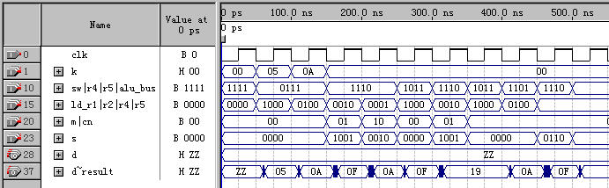
4）按照前面所述复合运算式子进行波形仿真验证，结果如图3.4所示。
图3.4 复合运算实验的时序仿真
- 设计以下附加电路。
- CDU16：带使能与进位的四位二进制加法计数器。
- Scan：可挂载两个数码管的扫描电路。
- 7seg：可显示0~f的七段译码器。

- 下载到实验箱，并进行复合运算实验。

五 实验数据记录
1.记录波形仿真参数设置（End time和grid size）。
2.记录芯片设置及管脚设置。
3．记录电路初始状态时input输入信号设置。
4．列表记录全部实验内容中出现的数据。
例：记录 实验复合运算：A加B减（（not A）and B）加B。
运算 | M,CN,S[3..0] | DR1 | DR2 | ALU结果 | R4 | R5
A加B | 011001 | 05 | 0A | 0F | 0F | 00
(/A)^B | 100010
R4减R5 | 000110
R4加B | 011001

六 思考题
- 存入DR1、DR2的数据如何在总线上显示？
- ALU算出的结果为什么不能直接存入DR1或DR2？
- 计算机中的负数如何表示？
- 74181的功能表中“+”与“加”的区别？
- 电路的初始状态是怎么设的？
- VHDL中并置运算符“&”主要作用是什么？
- 简单ALU代码中为什么要调用ieee.std_logic_unsigned库？
- VHDL语言中可以如何表示十六进制格式数据？
实验四 数据通路实验
一、实验目的
1．数据通路中运算器与存储器协调工作原理。
2．数据及地址在数据通路上传输方法。
- 实验设备
1. PC机一台；
2. FPGA实验板一块（DDA-III主芯片CycloneII（EP2C5T144C8））；
3. MAX+PLUS或QUARTUS II配套软件；
三、实验原理
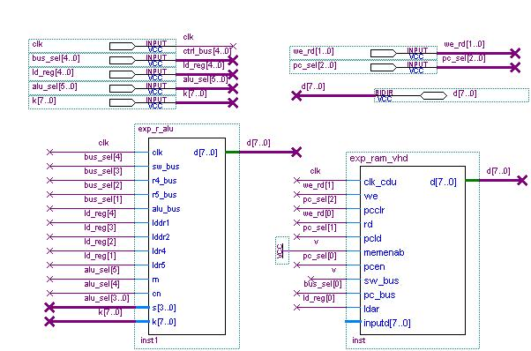
1．依据实验原理图，利用运算器exp_r_alu与存储器exp_ram_vhd源设计文件连接成数据通路，电路图如图4.1
图4.1 数据通路实验的电路图
2.清零LPM_RAM_IO的内存初始文件initial_file.mif。
3.完成芯片设置与管脚设置。
4.按照表4.1的设计实验内容所述进行波形仿真验证，结果如图4.2所示

表4.1数据通路的数据仿真的设计表
clk | t1 | T2  pc→ar | T3t4  m→dr1 | T5  pc→ar | T6t7  m→dr2 | T8  alu→r5 | T9  alu→r4 | T8  k→ar | T9  r5→m | T10  m→d
bus_sel | 11111 | 11110 | 11111 | 11110 | 11111 | 11101 | 11101 | 01111 | 11011 | 11111
alu_sel | 000000 | 000000 | 000000 | 000000 | 000000 | 011001 | 000110 | 000000 | 000000 | 00000
Ld_reg | 00000 | 00001 | 10000 | 00001 | 01000 | 00010 | 00100 | 00001 | 00000 | 00000
pc_sel | 100 | 111 | 100 | 111 | 100 | 100 | 100 | 100 | 100 | 100
we_rd | 00 | 00 | 01 | 00 | 01 | 00 | 00 | 00 | 10 | 01
k | 00 | 00 | 00 | 00 | 00 | 00 | 00 | 0b | 00 | 00
d | 00 | 00/01 | 00/0a | 02 | 0a/05 | 0f | 05 | 0b | 0f | 0f
pc | 00 | 00/01 | 01 | 01/02 | 02
ar | 00 | 00 | 00 | 01 | 01 | 01 |  | 0b
dr1 | 00 |  | 0a
dr2 | 00 | 00 | 00 | 00 | 05
r4 | 00 | 00 | 00 | 00 | 00 | 00 | 05
r5 | 00 |  |  |  |  | 0f

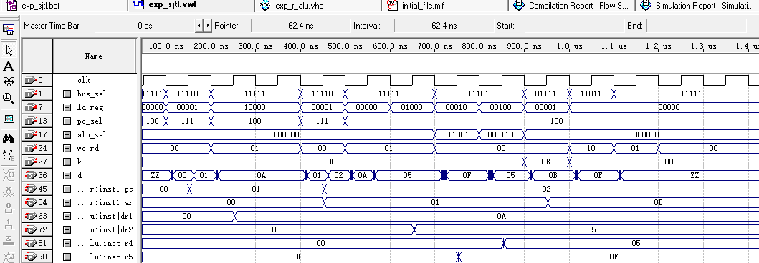
图4.2 读写存储器及运算的综合时序仿真
- 添加附加电路。
  - CDU16：带使能与进位的四位二进制加法计数器。
  - Scan：可挂载两个数码管的扫描电路。
  - 7seg：可显示0~f的七段译码器。
- 下载到实验箱，并进行实验。
实验五 状态机与控制器设计

一 基本知识点
  - 状态机的工作原理与设计方法
  - .时序电路的组成原理和控制原理
  - 计算机中周期、节拍、脉冲之间的关系。

二 实验设备
- PC机一台；
- FPGA实验板一块（DDA-III主芯片CycloneII（EP2C5T144C8））；
- MAX+PLUSII或QUARTUSII配套软件；

三 实验原理
1.状态机的工作原理
在现代数字系统的设计中，一般是将系统划分为控制模块与若干受控模块，受控模块是设计的各种功能模块，而控制模块是通过状态机来实现 。而在计算机组成中，输入输出、运算器、存储器是功能模块，而控制器是控制模块。设计控制器可以用状态机来实现。
有限状态机（FSM）广泛应用于硬件控制电路设计，也是软件上常用的一种处理方法(软 件上称为FMM--有限消息机)。它把复杂的控制逻辑分解成有限个稳定状态，在每个状态上判断事件，变连续处理为离散数字处理，符合计算机的工作特点。同时，因为有限状态机具有有限个状态，所以可以在实际的工程上实现。但这并不意味着其只能进行有限次的处理，相反，有限状态机是闭环系统，有限无穷，可以用有限的状态，处理无穷的事务。
状态机可归纳为4个要素，即现态、条件、动作、次态。这样的归纳，主要是出于对状态机的内在因果关系的考虑。"现态"和"条件"是因，"动作"和"次态"是果。
- ①现态:是指当前所处的状态。
- ②条件:又称为"事件"，当一个条件被满足，将会触发一个动作，或者执行一次状态的迁移。
- ③动作:条件满足后执行的动作。动作执行完毕后，可以迁移到新的状态，也可以仍旧保持原状态。动作不是必需的，当条件满足后，也可以不执行任何动作，直接迁移到新状态。
- ④次态:条件满足后要迁往的新状态。"次态"是相对于"现态"而言的，"次态"一旦被激活，就转变成新的"现态"了。
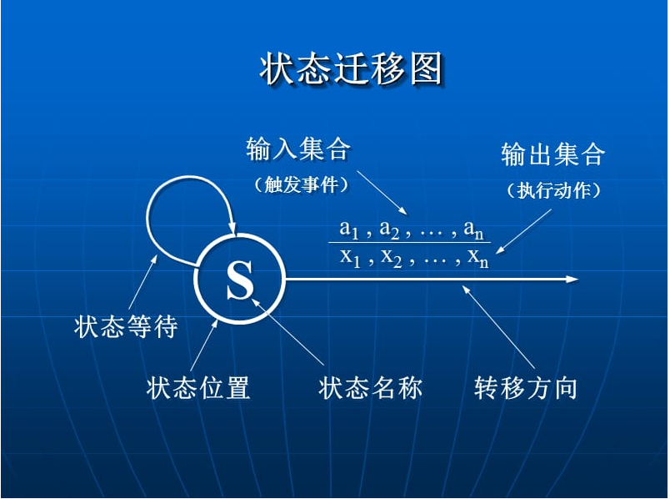
图5.1 状态迁移图

2.FSM的分类
限状态机有两种基本类型：米利（Mealy）机和摩尔（Moore）机，米利机的下一状态和输出取决于当前状态和当前输入；摩尔机的下一状态取决于当前状态和当前输入，但其输出仅取决于当前状态。这两类有限状态机的下一状态和输出都是由组合逻辑电路形成的。
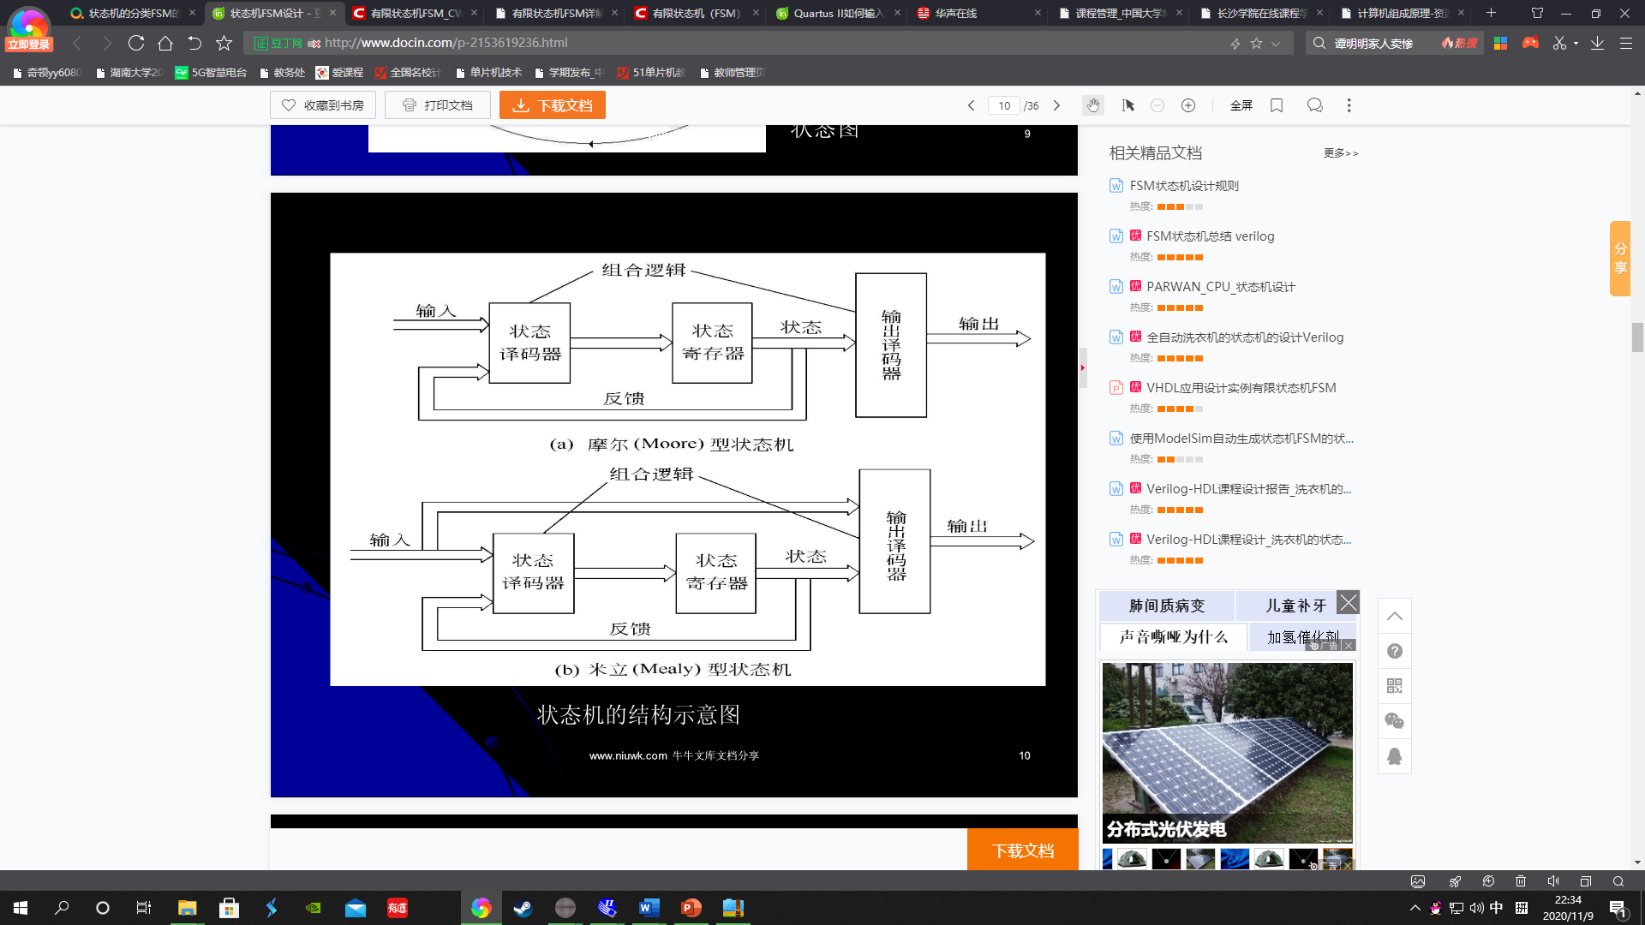
图5.2 摩尔型与米立型状态机的原理框图
3. CPU的多级时序系统
a. 时钟周期（节拍、状态）
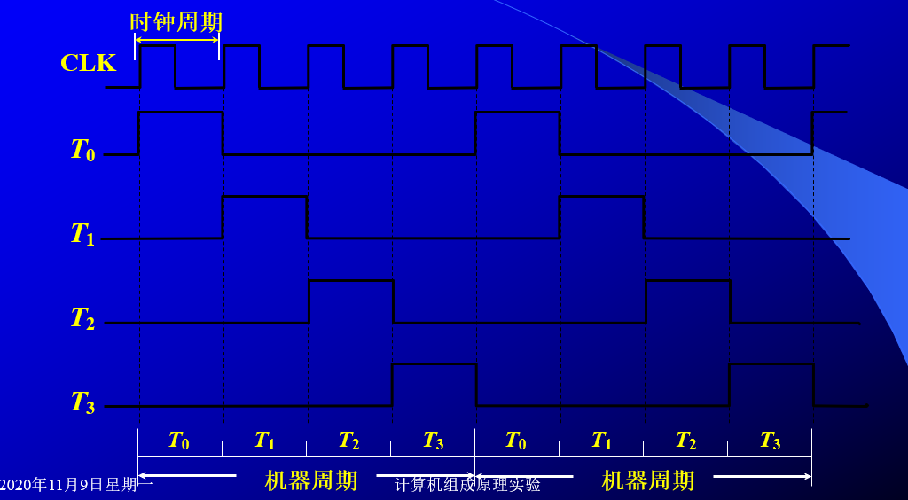
图5.3 时钟周期（节拍、状态）
B．多级时序系统
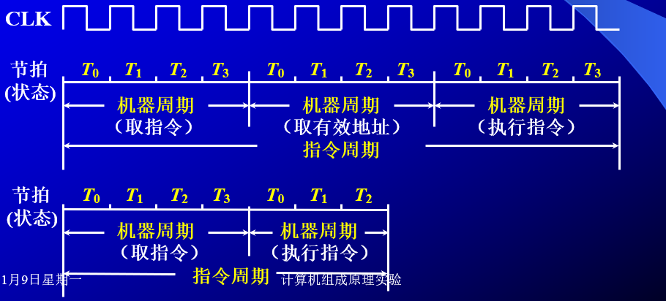
图5.4 多级时序系统

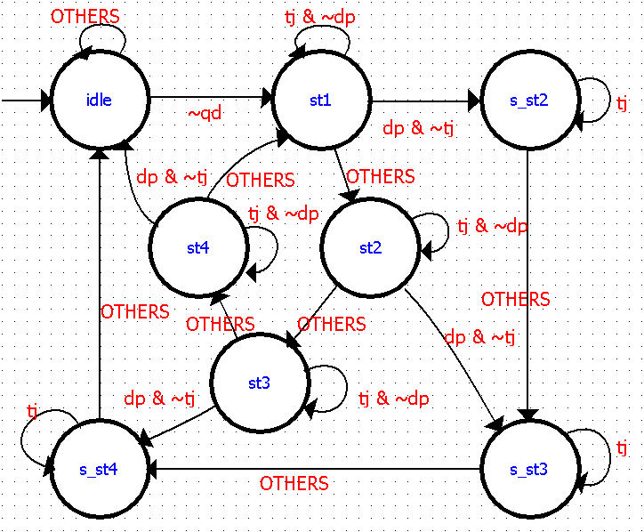
C．时序状态转换图
图5.5时序电路的状态图
D．状态转换表

状态名 | 输出t[4..1]
idle | 0000
St1, | 0001
St2,s_st2 | 0010
St3,s_st3 | 0100
St4,s_st4 | 1000
4．状态机实现控制器的原理
状态机控制器的原理图如图5.6所示。状态机控制器是由状态机产生的控制器，控制器的各个状态是指一条指令从取指令、指令译码、执行指令的各个状态的集合 ，例如，指令ADD,0E,它的功能是ADD 0E 将0E 地址中的内容与R5内容相加，结果送R5，整个指令的执行过程就是：
- 取指：PC=>AR，PC+1=>PC __状态A
- 译码：M[AR] =>IR __状态B
- 执行：PC=>AR，PC+1=>PC __状态C
M[AR] =>dR2 __状态d
R5 =>dR1 __状态E
DR1+DR2=>R5 __状态F

A:pc=>ar
Pc+1=>pc
B:
M[AR] =>IR
C:pc=>ar
Pc+1=>pc
F:
dr1+DR2=>r5
E:
R5 =>dR1
D:
M[ar]=>dr2
图5.6 状态机控制器原理图

四 实验内容
1．依据实验原理图与状态转换图，设计状态机 。
- 新建State Machine File(*.smf)状态机文件，利用状态图输入方法
flie→new→state machine flie 打开编辑窗口如图 5.6
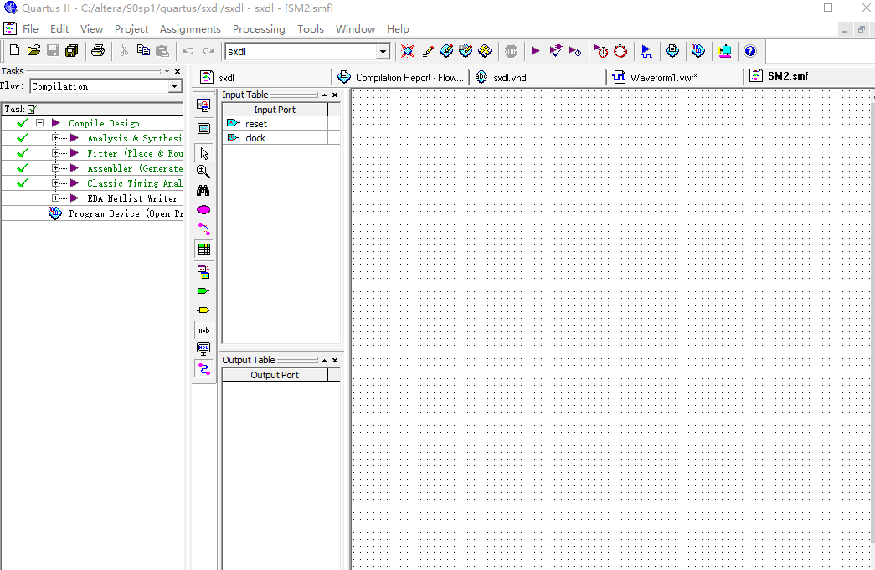
图5.6 State Machine Edtor 窗口
选择Tools→State Machine Wizard命令，弹出 如图5.7所示的状态机创建对话框，选择create a new state machine design ,单击OK，进入下一个页面，选择reset为异步高电平有效，输出无寄存器。如图5.8所示。单击Next，进入下一个页面如图5.8所示。
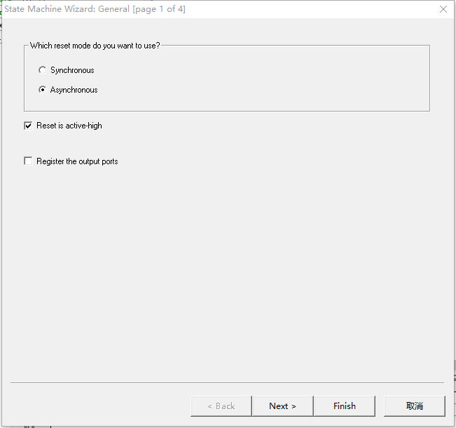
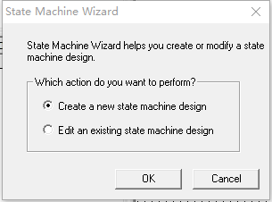
图5.7

图5.8创建状态机向导步骤1
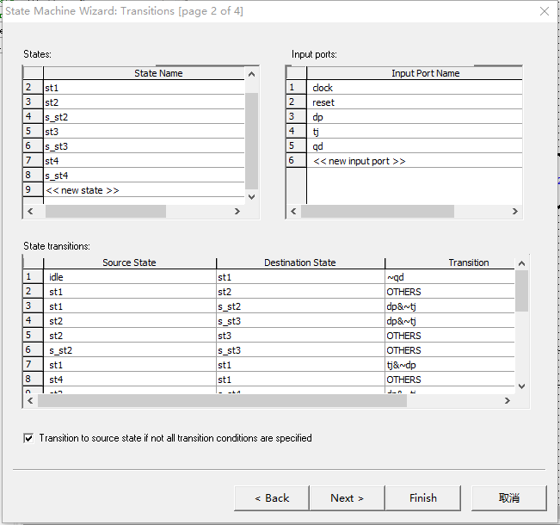

图5.9 创建状态机向导步骤2
在State 栏中设置状态名称（idle，st1,st2,s_st1…….），在INPUT PORTS中clock，reset，qd,dp,tj 信号，在状态转换栏中设置状态转换，设置完成后，点击NEXT，进入page3，如图5.10，在Output Ports设置Output PortName为t1,t2,t3,t4; Output State中设置为Current clock cycle.Action conditions中按状态输出表b 设置。
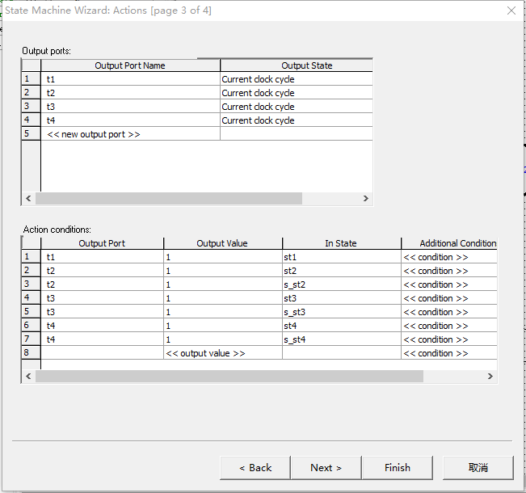
图5.10 创建状态机向导步骤3
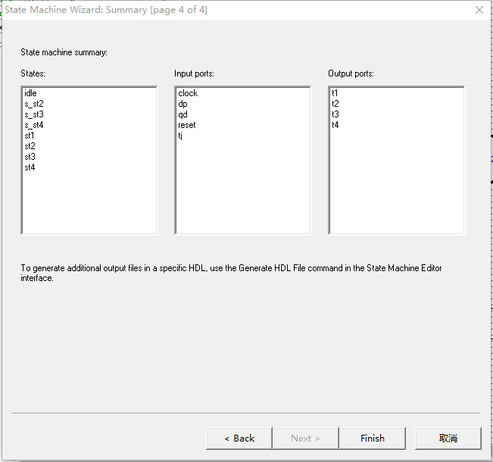
图5.11 创建状态机向导步骤4

- General常规设置Reset模式为异步且高电平有效。
- 利用States工具画状态圈。
- Inputs栏添加信号：qd、dp、tj。
- Outputs栏添加信号：t1、t2、t3、t4。
- 利用Transitions转换工具画状态间线及条件。
- 设置每个状态Action输出如下表。
表b 状态输出表
状态名 | 输出t[4..1]
idle | 0000
st1 | 0001
st2、s_st2 | 0010
st3、s_st3 | 0100
st4、s_st4 | 1000

2． 通过工具TOOLS→Generate HDL File生成VHDL文件并设置成顶层实体。
- 完成芯片设置与管脚设置。
- 按照下面实验内容所述进行波形仿真验证，结果如图5.12所示，并记录实验数据。
- 下载到实验箱，并进行实验。

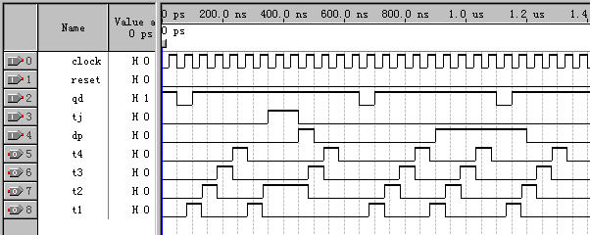
图5.12 时序电路实验的时序仿真
3,根据不同的指令设计多周期控制器状态转换表
(在主存中取一个数与R5中的数据进行加法运算，结果放到R5中)
当前状态 | 条件 | 动作 | 下一状态
A | Clk | K=>pc（由k给出主存的首地址） | B
B | Clk | PC=>AR，PC+1=>PC | C
C | Clk | M[AR] =>R4 | D
D | Clk | PC=>AR，PC+1=>PC | E
E | Clk | M[AR] =>dR2 | F
F | Clk | R5 => DR1 | g
g | Clk | DR1+DR2=>R5 | a

4.用VHDL语言设计状态机实现多周期控制器
LIBRARY ieee;
USE ieee.std_logic_1164.ALL;
USE ieee.std_logic_unsigned.ALL;
ENTITY fsm is
generic(N:integer:=50000; X:integer:=10 ; Y:integer:=100); -- pin21 100Khz N for clk input freq
port(
reset:in std_logic;-------------------------------复位reset
clk:in std_logic;--------------------------------100khz时钟信号
clkcnt:out std_logic;--------------------------------2hz时钟信号
clkfresh:out std_logic;--------------------------------10khz时钟信号
test:out std_logic_vector(7 downto 0);--------------数码管显示的状态值
mcode:out std_logic_vector(21 downto 0)--------------控制信号
);
END fsm;
Architecture RTL of fsm is

TYPE State_type IS (A, B, C, D,E,F,G); -- 定义状态
SIGNAL State : State_Type; -- 创建信号
SIGNAL stest: std_logic_vector(7 downto 0);--------------数码管显示的状态值
signal ctick,clk_state,clk_fresh:std_logic;
BEGIN

-- 产生2hz clk1hz
PROCESS(clk) --产生2hz信号ctick
variable cnt1 : INTEGER RANGE 0 TO N -1;
BEGIN
IF clk='1' AND clk'event THEN
IF cnt1=N -1 THEN
cnt1:=0;
ELSE
IF cnt1<N/2 THEN
ctick<='1';
ELSE
ctick<='0';
END IF;
cnt1:=cnt1+1;
END IF;
END IF;
end process;

PROCESS(ctick) --产生1hz信号clk_state
BEGIN
IF (reset ='0') THEN
clk_state<='0';
ELSIF ctick='1' AND ctick'event THEN
clk_state<=not clk_state;
END IF;
end process;

-- 产生10khz clk clk_fresh
PROCESS(clk) --产生10Khz信号
variable cnt1 : INTEGER RANGE 0 TO X -1;
BEGIN
IF rising_edge(clk) THEN
IF cnt1=X -1 THEN
cnt1:=0;
ELSE
IF cnt1<X/2 THEN
clk_fresh<='1';
ELSE
clk_fresh<='0';
END IF;
cnt1:=cnt1+1;
END IF;
END IF;
end process;

PROCESS (clk_state, reset)
BEGIN
--21sw-20r4-19r5-18alu-17pc|16r1-15r2-14r4-13r5-12ar|11m-10cn-9s38s27s16s0|5pcclr-4pcld-3pcen|2memen-1mw-0mr

If (reset = '0') THEN -- 复位reset，复位状态为A
State <= A;
mcode <="1111100000000000100100"; -- 什么都不做
stest <="00000000";
ELSIF rising_edge(clk_state) THEN
CASE State IS
WHEN A =>
mcode <="0111100000000000101100";-- k=>PC
stest <="00000001";
State <= B;

WHEN B =>
mcode <="1111000001000000111100"; -- pc=>AR pc+1=>pc
stest <="00000010";
State <= C;

WHEN C =>
mcode <="1111110000000000100101";-- M[AR]=> R4
stest <="00000011";
State <= D;

WHEN D =>
mcode <="1111000001000000111100";-- pc=>AR pc+1=>pc
stest <="00000100";
State <= E;

WHEN E =>
mcode <="1111101000000000100101";-- -- M[AR]=>dR2
stest <="00000101";
State <= F;
WHEN F=>
mcode <="1111010000000000100101";-- R5=>dR1
stest <="00000110";
State <= G;

WHEN G=>
mcode <="1110100000011001100100";-- R1+R2
stest <="00000110";
State <= A;

WHEN others =>
stest <="00000001";
State <= A;
END CASE;
END IF;

END PROCESS;
test <=stest;
clkcnt <= ctick;
clkfresh<=clk_fresh;
END rtl;
5，顶层实体的RTL图
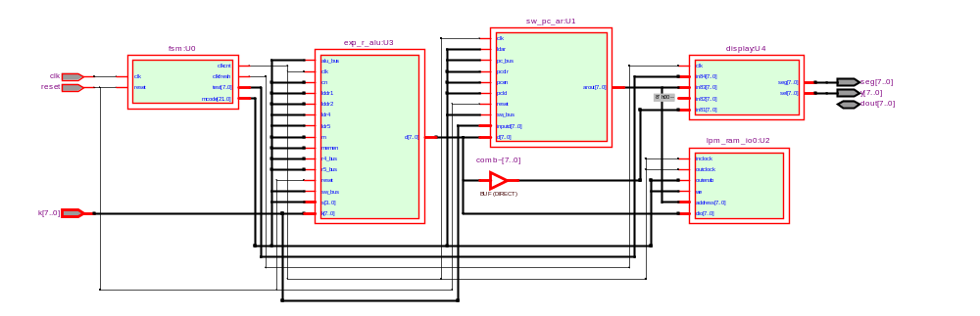
参考代码如下：
LIBRARY IEEE;
USE IEEE.STD_LOGIC_1164.ALL;
USE IEEE.STD_LOGIC_UNSIGNED.ALL;
--LIBRARY work;
LIBRARY lpm;
USE lpm.lpm_components.all;

ENTITY datapath IS
port(
reset:in std_logic; --时钟
clk:in std_logic; --时钟
k:in std_logic_vector(7 downto 0);--段显示控制（abcdefg）
seg:out std_logic_vector(7 downto 0);--段显示控制（abcdefg）
y:out std_logic_vector(7 downto 0); --数码管地址选择控制
dout:inout std_logic_vector(7 downto 0) --数码管地址选择控制
);
END datapath;

ARCHITECTURE Structural OF datapath IS

--ATTRIBUTE black_box : BOOLEAN;
--nATTRIBUTE noopt : BOOLEAN;

--COMPONENT lpm_ram_io_0
-- PORT(memenab : IN STD_LOGIC;
-- inclock : IN STD_LOGIC;
-- we : IN STD_LOGIC;
-- outenab : IN STD_LOGIC;
-- address : IN STD_LOGIC_VECTOR(7 DOWNTO 0)
--);
--END COMPONENT;
--ATTRIBUTE black_box OF lpm_ram_io_0: COMPONENT IS true;
--ATTRIBUTE noopt OF lpm_ram_io_0: COMPONENT IS true;

COMPONENT lpm_ram_io0 IS
PORT
(
address : IN STD_LOGIC_VECTOR (7 DOWNTO 0);
we : IN STD_LOGIC := '1';
inclock : IN STD_LOGIC ;
outclock : IN STD_LOGIC ;
outenab : IN STD_LOGIC := '1';
dio : INOUT STD_LOGIC_VECTOR (7 DOWNTO 0)
);
END COMPONENT;

COMPONENT exp_r_alu is
port( clk,reset :IN STD_LOGIC;
sw_bus,r4_bus,r5_bus,alu_bus,memen :IN STD_LOGIC;
lddr1,lddr2,ldr4,ldr5 :IN STD_LOGIC;
m,cn :IN STD_LOGIC;
s :IN STD_LOGIC_VECTOR(3 DOWNTO 0);
k :IN STD_LOGIC_VECTOR(7 DOWNTO 0);
d :INOUT STD_LOGIC_VECTOR(7 DOWNTO 0)
);
END COMPONENT;

COMPONENT sw_pc_ar IS
PORT( clk,pcclr,pcld,pcen,reset:IN STD_LOGIC;
sw_bus,pc_bus,ldar :IN STD_LOGIC;
inputd :IN STD_LOGIC_VECTOR(7 DOWNTO 0);
arout :OUT STD_LOGIC_VECTOR(7 DOWNTO 0);
d :INOUT STD_LOGIC_VECTOR(7 DOWNTO 0)
);
END COMPONENT;

COMPONENT display is
port(
clk:in std_logic;--------------------------------时钟信号
in84:in std_logic_vector(7 downto 0);--------------数码管
in83:in std_logic_vector(7 downto 0);--------------数码管
in82:in std_logic_vector(7 downto 0);--------------数码管
in81:in std_logic_vector(7 downto 0);--------------数码管
seg:out std_logic_vector(7 downto 0);--------------数码管
sel:out std_logic_vector(7 downto 0) -------------段位
);
END COMPONENT;

COMPONENT fsm is
port(
reset:in std_logic;--------------------------------时钟信号
clk:in std_logic;--------------------------------时钟信号
clkcnt:out std_logic;--------------------------------时钟信号
clkfresh:out std_logic;--------------------------------时钟信号
test:out std_logic_vector(7 downto 0);
mcode:out std_logic_vector(21 downto 0)
);
END COMPONENT;

--21bus16ld11op5pc2m
--21sw-20r4-19r5-18alu-17pc|16r1-15r2-14r4-13r5-12ar|11m-10cn-9s38s27s16s0|5pcclr-4pcld-3pcen|2memen-1mw-0mr
SIGNAL smcode: std_logic_vector(21 downto 0);
SIGNAL clkcnt: std_logic;
SIGNAL clkfresh: std_logic;
SIGNAL sar: std_logic_vector(7 downto 0);
SIGNAL sdbus: std_logic_vector(7 downto 0);
SIGNAL smibus: std_logic_vector(7 downto 0);
SIGNAL test: std_logic_vector(7 downto 0);

SIGNAL clkon:STD_LOGIC;
begin

PROCESS(clkcnt) --
BEGIN
IF (reset ='0') THEN
clkon<='1';
ELSIF clkcnt='1' AND clkcnt'event THEN
clkon<=not clkon;
END IF;
end process;

U0: fsm PORT MAP (
reset => reset,
clk =>clk,
clkcnt => clkcnt,
clkfresh => clkfresh,
test =>test,
mcode => smcode
);

U1: sw_pc_ar PORT MAP (
clk =>clkcnt,
reset =>reset,
pcclr =>smcode( 5) ,
pcld=>smcode( 4),
pcen=>smcode( 3),
sw_bus=>smcode( 21),
pc_bus=>smcode( 17),
ldar=>smcode( 12),
inputd =>k,
arout =>sar,
d=>sdbus
);

--U2 : lpm_ram_io_0
--PORT MAP(memenab => '1',
-- inclock => clkcnt,
-- we => smcode( 1),
-- outenab => smcode( 0),
-- address => sar,
-- dio => smbus);

U2: lpm_ram_io0
PORT MAP
(
address =>sar,
we => smcode( 1),
inclock => clkcnt, --and (not clkon)
outclock => clkcnt, -- and (not clkon),
outenab => smcode( 0),
dio =>sdbus
);

U3: exp_r_alu PORT MAP (
clk =>clkcnt,
reset =>reset,
memen =>smcode( 0),
sw_bus=>smcode( 21),
r4_bus=>smcode( 20),
r5_bus=>smcode( 19),
alu_bus =>smcode( 18),
lddr1 =>smcode( 16),
lddr2=>smcode( 15),
ldr4=>smcode( 14),
ldr5 =>smcode( 13),
m =>smcode( 11) ,
cn =>smcode(10),
s =>smcode(9 downto 6),
k =>k,
d =>sdbus
);

U4: display PORT MAP (
clk => clkfresh,
in84 => test,
in83 => sar,
in82 => "00000000",
in81 => sdbus,
seg => seg,
sel => y
);
end Structural;
6.显示模块的参考代码
library ieee;
use ieee.std_logic_1164.all;
use ieee.std_logic_unsigned.all;

entity display is
port(
clk:in std_logic;--------------------------------时钟信号
in84:in std_logic_vector(7 downto 0);--------------数码管
in83:in std_logic_vector(7 downto 0);--------------数码管
in82:in std_logic_vector(7 downto 0);--------------数码管
in81:in std_logic_vector(7 downto 0);--------------数码管
seg:out std_logic_vector(7 downto 0);--------------数码管
sel:out std_logic_vector(7 downto 0) -------------段位
);
end display;

architecture rtl of display is
signal cnt8:integer range 0 to 7;---------------计数
signal pos:integer range 0 to 7;---------------计数
signal tubein4:std_logic_vector(3 downto 0);--------------数码管

begin
-- 8进制计数器cnt8
process(clk) --
VARIABLE tmpcnt :integer range 0 to 7;
begin
if rising_edge(clk) then
if (tmpcnt=7) then
tmpcnt:=0;
else
tmpcnt:=tmpcnt+1;
end if;
end if;
cnt8<=tmpcnt;
end process;

--
--
process(cnt8)------------------只是显示在某种状态下的段位显示，不参与计算
begin
case cnt8 is
when 7 => pos <=7;sel <="01111111";------------cnt是1时，q显示0,依次选通s
when 6 => pos <=6;sel <="10111111";
when 5 => pos <=5;sel <="11011111";
when 4 => pos <=4;sel <="11101111";
when 3 => pos <=3;sel <="11110111";
when 2 => pos <=2;sel <="11111011";
when 1 => pos <=1;sel <="11111101";
when 0 => pos <=0;sel <="11111110";
when others => null;
end case;
end process;

process(tubein4)------------------只是显示在某种状态下的段位显示，不参与计算
begin
case tubein4 is
when "0000" => seg<="11111100";
when "0001" => seg<="01100000";
when "0010" => seg<="11011010";
when "0011" => seg<="11110010";
when "0100" => seg<="01100110";
when "0101" => seg<="10110110";
when "0110" => seg<="10111110";
when "0111" => seg<="11100000";
when "1000" => seg<="11111110";
when "1001" => seg<="11110110";
when "1010" => seg<="11101110";
when "1011" => seg<="00111110";
when "1100" => seg<="10011100";
when "1101" => seg<="01111010";
when "1110" => seg<="10011110";
when "1111" => seg<="10001110";
when others => null;
end case;
end process;

process(pos)------------------只是显示在某种状态下的段位显示，不参与计算
begin
case pos is
when 0 => tubein4(3 downto 0)<=in81(3 downto 0);
when 1 => tubein4(3 downto 0)<=in81(7 downto 4);
when 2 => tubein4(3 downto 0)<=in82(3 downto 0);
when 3 => tubein4(3 downto 0)<=in82(7 downto 4);
when 4 => tubein4(3 downto 0)<=in83(3 downto 0);
when 5 => tubein4(3 downto 0)<=in83(7 downto 4);
when 6 => tubein4(3 downto 0)<=in84(3 downto 0);
when 7 => tubein4(3 downto 0)<=in84(7 downto 4);
when others => null;
end case;
end process;
end rtl;
五 实验数据记录
- 记录波形仿真参数设置（End time和grid size）。
- 记录芯片设置及管脚设置。
- 记录电路初始状态时input输入信号设置。

实验六 简单CPU设计实验
一、实验目的
1．掌握状态机控制器的组成，工作原理；
2. 掌握多周期控制器的设计方法；
3. 掌握多条指令的控制器的设计方法与调试方法；
4. 深入理解状态机控制器的工作原理；

二、实验设备
1． PC机一台；
2．FPGA实验板一块（DDA-III主芯片CycloneII（EP2C5T144C8））；
3．QUARTUS II配套软件；

三、实验原理及电路
 |  | 指令格式 | 功能
装载存储指令 | LDA | 0x20  Byte | R5<-Mem[Byte]
装载存储指令 | STA | 0x40  Byte | Mem[Byte]<-R5
运算指令 | ADD | 0xC0  Byte | R5<-R5 加 Mem[Byte]
运算指令 | AND | 0xE0  Byte | R5<-R5 与 Mem[Byte]
运算指令 | COM | 0x80 | R5<-取反R5
传输指令 | OUT | 0x60  Byte | BUS<-Mem[Byte]
跳转指令 | JMP | 0xA0  Byte | PC<-Mem[Byte]

1．机器指令

本书的教学模型机能执行7条机器指令：ADD（加法），AND（与），LDA（RAM写入R5累加器），STA（累加器写入RAM），OUT（RAM输出到数据总线），COM（取反），JMP（程序转移）。此控制器实验，IR的三位模拟指令代码信号（IR7，IR6，IR5）通过手动输入来模拟不同的指令，从而读出不同的微指令。用单拍方式，将七条指令一条一条读出显示。但在模型机实验中，这三个信号应连接到数据总线，通过从存储器的存储单元中读取数据（指令码），再送往IR。执行这些指令前，先在RAM中按表6.1写好指令码及运算数据。

表6.1 程序表
RAM地址 | 内容 | 说明
00H  01H | 20H  0DH | LDA × 双字节指令，指令码20H  LDA 0DH 将0D地址中内容送累加器R5
02H  03H | C0H  0EH | ADD × 双字节指令，指令码C0H  ADD 0E 将0E 地址中的内容与R5内容相加，结果送R5
04H  05H | 40H  10H | STA × 双字节指令，指令码40H  STA 10 将累加器R5的内容送往地址10H 单元
06H  07H | 60H  10H | OUT × 双字节指令，指令码60H  OUT 10 将10H地址单元中的内容送到数据总线上
08H  09H | E0H  0FH | AND × 双字节指令，指令码E0H  AND 0F 将R5的内容和0FH 单元相与，结果送R5
0AH | 80H | COM 单字节指令，指令码80H将R5内容取反送R5
0BH  0CH | A0H  00H | JMP × 双字节指令，指令码A0H  JMP 00 00将程序无条件转移到地址为00H的单元
0DH  0EH  0FH | 55H  8AH  F0H | 数据  数据  数据
以上七条指令用于编程是远远不够的，但我们是为了教学目的，通过CPU执行一个最简单的程序来掌握状态机控制器的工作原理。

2．状态机实现控制器的原理
状态机控制器的原理图如图6.1所示。状态机控制器是由状态机产生的控制器，控制器的各个状态是指一条指令从取指令、指令译码、执行指令的各个状态的集合 ，例如，指令ADD,0E,它的功能是ADD 0E 将0E 地址中的内容与R5内容相加，结果送R5，整个指令的执行过程就是：
- 取指：PC=>AR，PC+1=>PC __状态A
- 译码：M[AR] =>IR __状态B
- 执行：PC=>AR，PC+1=>PC __状态C
M[AR] =>dR2 __状态d
R5 =>dR1 __状态E
DR1+DR2=>R5 __状态F

A:pc=>ar
Pc+1=>pc
B:
M[AR] =>IR
C:pc=>ar
Pc+1=>pc
F:
dr1+DR2=>r5
E:
R5 =>dR1
D:
M[ar]=>dr2
图6.1 状态机控制器原理图
表6.2 控制命令格式(mcode)
编号 | 21 | 20 | 29 | 18 | 17 | 16 | 15 | 14 | 13 | 12 | 11
端口 | SW_BUS | PC_BUS | ALU_BUS | R4_BUS | R5_BUS | LDAR | LDR1 | LDR2 | LDR4 | LDR5 | PCCLR
编号 | 10 | 09 | 08 | 07 | 6 | 5 | 4 | 3 | 2 | 1 | 0
端口 | PCEN | PCLD | M | CN | S3 | S2 | S1 | S0 | MEN | WE | RD

表6.3各指令不同周期对应的控制命令
当前状态 | 指令（动作） | 控制命令mcode | 下一个状态
A：取指 | PC=>AR,PC+1=>PC | "11110"&"00001"&"000000"&"111100" | b
B: 译码 | M[AR] =>IR | "11111"&"00000"&"000000"&"100101 | c
C：执行 | LDA,add,and,sta,jmp  (PC=>AR,PC+1=>PC) | "11110"&"00001"&"000000"&"111100" | d
C：执行 | COM |  | d
d：执行 | LDA,add,and,sta  (M[AR]=>AR ) | "11111"&"00001"&"000000"&"100101 | e
d：执行 | Jmp(M[AR]=>pc | "11111"&"00000"&"000000"&"101101 | e
e：执行 | LDA,  (M[AR]=> r5 ) | "11111"&"00010"&"000000"&"100101 | f
e：执行 | add,and  (M[AR]=> dr1) | "11111"&"10000"&"000000"&"100101 | f
f：执行 | add,and  (r5=> dr2) | "11110"&"01000"&"000000"&"100100” | g
g | add(dr1+dr2=> r5)  and(dr1anddr2=> r5) | "11011"&"00010"&"011001"&"100100”  "11011"&"00010"&" "&"100100” | a

三 各功能模块的设计
1.时序分频与状态机控制模块（fsmctrl）见图1
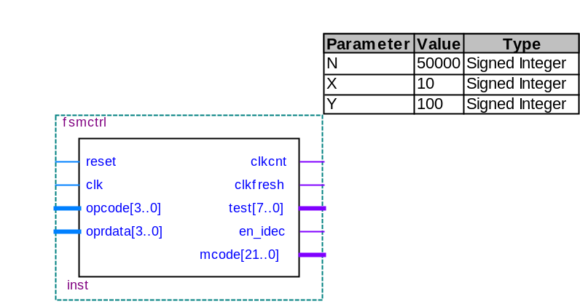
图1时序电路与控制器模块
参考代码如下：
LIBRARY ieee;
USE ieee.std_logic_1164.ALL;
USE ieee.std_logic_unsigned.ALL;

ENTITY fsmctrl is
generic(N:integer:=50000; X:integer:=10 ; Y:integer:=100); -- pin21 100Khz N for clk input freq
port(
reset:in std_logic;--------------------------------复位reset
clk:in std_logic;--------------------------------时钟信号
clkcnt:out std_logic;--------------------------------时钟信号
clkfresh:out std_logic;--------------------------------时钟信号
test:out std_logic_vector(7 downto 0);--------------数码管
en_idec:out std_logic;--------------------------------时钟信号
opcode:in std_logic_vector(3 downto 0);--------------数码管
oprdata:in std_logic_vector(3 downto 0);--------------数码管

mcode:out std_logic_vector(21 downto 0)--------------数码管
);
END fsmctrl;

Architecture RTL of fsmctrl is

TYPE State_type IS (A, B, C, D,E,F); -- 定义状态
SIGNAL State : State_Type; -- 创建信号
SIGNAL stest: std_logic_vector(7 downto 0);--------------数码管
signal ctick,clk_state,clk_fresh:std_logic;
BEGIN

-- 产生2hz clk2hz
PROCESS(clk) --产生2hz信号 tick
variable cnt1 : INTEGER RANGE 0 TO N -1;
BEGIN
IF clk='1' AND clk'event THEN
IF cnt1=N -1 THEN
cnt1:=0;
ELSE
IF cnt1<N/2 THEN
ctick<='1';
ELSE
ctick<='0';
END IF;
cnt1:=cnt1+1;
END IF;
END IF;
end process;

PROCESS(ctick) --产生1hz信号 clk_state
BEGIN
IF (reset ='0') THEN
clk_state<='0';
ELSIF ctick='1' AND ctick'event THEN
clk_state<=not clk_state;
END IF;
end process;

-- 产生10khz clk10khz
PROCESS(clk) --产生10Khz信号
variable cnt1 : INTEGER RANGE 0 TO X -1;
BEGIN
IF rising_edge(clk) THEN
IF cnt1=X -1 THEN
cnt1:=0;
ELSE
IF cnt1<X/2 THEN
clk_fresh<='1';
ELSE
clk_fresh<='0';
END IF;
cnt1:=cnt1+1;
END IF;
END IF;
end process;

PROCESS (clk_state, reset,opcode)
CONSTANT LDA:std_logic_vector(3 downto 0):="0010" ;--
CONSTANT ADD:std_logic_vector(3 downto 0):="1100" ; -- pin21 100Khz N for clk input freq
CONSTANT YAND:std_logic_vector(3 downto 0):="1110" ; -- pin21 100Khz N for clk input freq
CONSTANT JMP:std_logic_vector(3 downto 0):="0001" ; -- pin21 100Khz N for clk input freq
CONSTANT INC:std_logic_vector(3 downto 0):="0011" ; -- pin21 100Khz N for clk input freq
variable vmcode: std_logic_vector(21 downto 0);
variable ven_idec: std_logic;
BEGIN
--21sw-20r4-19r5-18alu-17pc|16r1-15r2-14r4-13r5-12ar|11m-10cn-9s38s27s16s0|5pcclr-4pcld-3pcen|2memen-1mw-0mr
-- x_busLD...运算器P Cmem
-- a c
-- srrlprrrra csssslleewr
-- w45uc1245rmn3210rdnnrd
-- "1111100000000000100100"
-- "1111100001000000100101"
If (reset = '0') THEN -- 复位reset，复位状态为A
State <= A;
vmcode :="1111100000000000100100";-- k=>PC
ven_idec:='0';
stest <="00000000";
ELSIF rising_edge(clk_state) THEN
ven_idec:='0';
vmcode :="1111100000000000100100";
CASE State IS
WHEN A =>
vmcode :="1111000001000000111100";-- PC=>AR,PC++
stest <="00000001";
State <= B;

WHEN B =>
vmcode :="1111100010000000100101";-- M=>r5
ven_idec:='1';
stest <="00000010";
State <= C;
WHEN C =>
CASE opcode IS
when LDA => vmcode :="1111000001000000111100";-- PC=>AR,PC++
when ADD => vmcode :="1111000001000000111100";-- PC=>AR,PC++
when YAND => vmcode :="1111000001000000111100";-- PC=>AR,PC++
when JMP => vmcode :="1111000001000000111100";-- PC=>AR,PC++
when INC => vmcode :="1110110000000000100100";-- dr1+1->dr1
WHEN others =>NULL;
END CASE;
stest <="00000011";
State <= D;
WHEN D =>
CASE opcode IS
when LDA => vmcode :="1111100001000000100101";-- M=>r1
when ADD => vmcode :="1111100001000000100101";-- M=>r1
when YAND => vmcode :="1111100001000000100101";-- M=>r1
when JMP => vmcode :="1111100000000000101101";-- M=>PC
WHEN others =>NULL;
END CASE;
stest <="00000100";
State <= E;

WHEN E =>
CASE opcode IS
when LDA => vmcode :="1111110000000000100101";-- M=>r1
when ADD => vmcode :="1111101000000000100101";-- M=>r2
when YAND => vmcode :="1111101000000000100101";-- M=>r2
WHEN others =>NULL;
END CASE;
stest <="00000101";
State <= F;

WHEN F=>
CASE opcode IS
when ADD => vmcode :="1110100100011001100100";-- r1+r2->r4
when YAND => vmcode :="1110100100001011100100";-- r1 and r2->r4
WHEN others =>NULL;
END CASE;
stest <="00000110";
State <= A;
WHEN others =>NULL;
END CASE;
END IF;
mcode <=vmcode;
en_idec <=ven_idec;
END PROCESS;
test <=stest;
clkcnt <= ctick;
clkfresh<=clk_fresh;
END rtl;
2. 指令译码模块（idec）见图2
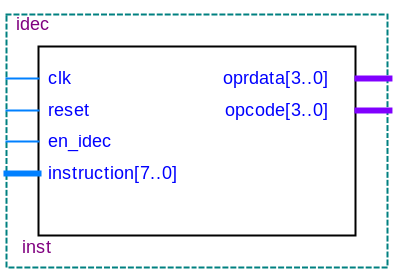
图2 指令译码
参考参考代码如下：
LIBRARY ieee;
USE ieee.std_logic_1164.ALL;
USE ieee.std_logic_unsigned.ALL;
entity idec IS
PORT( clk,reset,en_idec:IN STD_LOGIC;
oprdata :out STD_LOGIC_VECTOR(3 DOWNTO 0);
opcode :OUT STD_LOGIC_VECTOR(3 DOWNTO 0);
instruction :INOUT STD_LOGIC_VECTOR(7 DOWNTO 0) );
END idec;
ARCHITECTURE rtl OF idec IS
SIGNAL clkon:STD_LOGIC;
begin
PROCESS(clk,reset) --
BEGIN
IF (reset ='0') THEN
clkon<='1';
ELSIF clk='1' AND clk'event THEN
clkon<=not clkon;
END IF;
end process;

Seq1:PROCESS(clkon)
begin
if reset='0' then
opcode <="0000";
oprdata <="0000";
elsIF clk'EVENT AND clk='0' and clkon='1' THEN
if en_idec='1' then
opcode <= instruction(7 downto 4);
oprdata <= instruction(3 downto 0);
end if ;
END IF;
END PROCESS;

END rtl;
3. 运算器模块（exp_r_alu ）见图3 代码略
4. 数据通路模块（sw_pc_ar）见图4 代码略
5. 存储器模块（lpm_ram_io）见图5 代码略

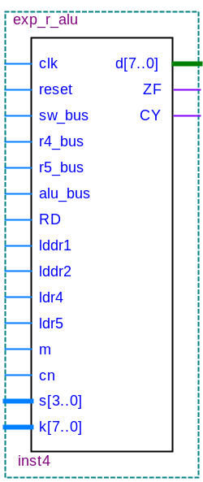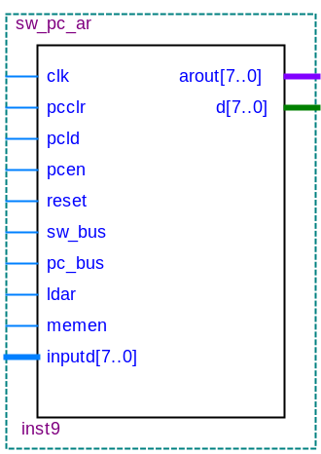
图3运算器模块 图4 部分数据通路

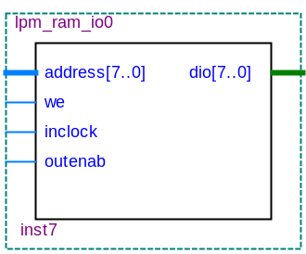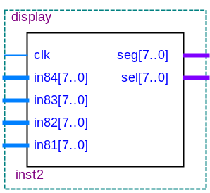
图5 存储器模块 图6 数码管显示输出模块
6. 数码管显示输出模块（lpm_ram_io） 见图6
参考代码如下：
library ieee;
use ieee.std_logic_1164.all;
use ieee.std_logic_unsigned.all;

entity display is
port(
clk:in std_logic;--------------------------------时钟信号
in84:in std_logic_vector(7 downto 0);--------------数码管输入
in83:in std_logic_vector(7 downto 0);--------------数码管输入
in82:in std_logic_vector(7 downto 0);--------------数码管输入
in81:in std_logic_vector(7 downto 0);--------------数码管输入
seg:out std_logic_vector(7 downto 0);--------------数码管段选
sel:out std_logic_vector(7 downto 0) ------------- 数码管位选
);
end display;

architecture rtl of display is
signal cnt8:integer range 0 to 7;---------------计数
signal pos:integer range 0 to 7;---------------计数
signal tubein4:std_logic_vector(3 downto 0);--------------数码管

begin
-- 8进制计数器cnt8
process(clk) --
VARIABLE tmpcnt :integer range 0 to 7;
begin
if rising_edge(clk) then
if (tmpcnt=7) then
tmpcnt:=0;
else
tmpcnt:=tmpcnt+1;
end if;
end if;
cnt8<=tmpcnt;
end process;

--
--
process(cnt8)------------------只是显示在某种状态下的位选通显示，不参与计算
begin
case cnt8 is
when 7 => pos <=7;sel <="01111111";--------cnt是1时，q显示0,依次选通s
when 6 => pos <=6;sel <="10111111";
when 5 => pos <=5;sel <="11011111";
when 4 => pos <=4;sel <="11101111";
when 3 => pos <=3;sel <="11110111";
when 2 => pos <=2;sel <="11111011";
when 1 => pos <=1;sel <="11111101";
when 0 => pos <=0;sel <="11111110";
when others => null;
end case;
end process;

process(tubein4)-----------只是显示在某种状态下的输入数据显示，不参与计算
begin
case tubein4 is
when "0000" => seg<="11111100"; 0
when "0001" => seg<="01100000"; 1
when "0010" => seg<="11011010"; 2
when "0011" => seg<="11110010"; 3
when "0100" => seg<="01100110";
when "0101" => seg<="10110110";
when "0110" => seg<="10111110";
when "0111" => seg<="11100000";
when "1000" => seg<="11111110";
when "1001" => seg<="11110110";
when "1010" => seg<="11101110"; A
when "1011" => seg<="00111110"; B
when "1100" => seg<="10011100"; C
when "1101" => seg<="01111010";
when "1110" => seg<="10011110";
when "1111" => seg<="10001110"; F
when others => null;
end case;
end process;

process(pos)------------------只是对8位数码管分别送数据显示，不参与计算
begin
case pos is
when 0 => tubein4(3 downto 0)<=in81(3 downto 0);
when 1 => tubein4(3 downto 0)<=in81(7 downto 4);
when 2 => tubein4(3 downto 0)<=in82(3 downto 0);
when 3 => tubein4(3 downto 0)<=in82(7 downto 4);
when 4 => tubein4(3 downto 0)<=in83(3 downto 0);
when 5 => tubein4(3 downto 0)<=in83(7 downto 4);
when 6 => tubein4(3 downto 0)<=in84(3 downto 0);
when 7 => tubein4(3 downto 0)<=in84(7 downto 4);
when others => null;
end case;
end process;
end rtl;

11.顶层实体模块 见图11
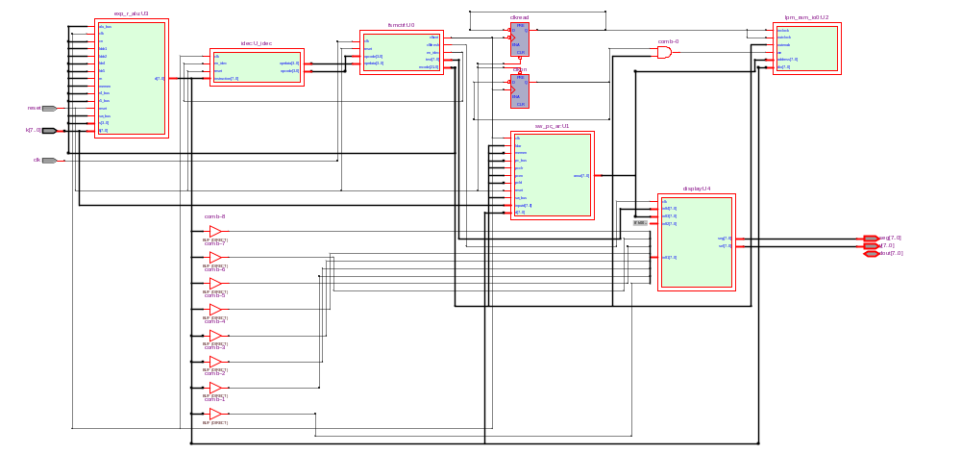
图11 顶层实体模块
到此将以上各模块连接起来就是我们要的SIMPLECPU了。可以用画图连线的方法，也可以用代码实现。
LIBRARY IEEE;
USE IEEE.STD_LOGIC_1164.ALL;
USE IEEE.STD_LOGIC_UNSIGNED.ALL;
--LIBRARY work;
LIBRARY lpm;
USE lpm.lpm_components.all;

ENTITY datapath IS
port(
reset:in std_logic; --时钟
clk:in std_logic; --时钟
k:in std_logic_vector(7 downto 0);--段显示控制（abcdefg）
seg:out std_logic_vector(7 downto 0);--段显示控制（abcdefg）
y:out std_logic_vector(7 downto 0); --数码管地址选择控制
dout:inout std_logic_vector(7 downto 0) --数码管地址选择控制
);
END datapath;

ARCHITECTURE Structural OF datapath IS

--ATTRIBUTE black_box : BOOLEAN;
--nATTRIBUTE noopt : BOOLEAN;

--COMPONENT lpm_ram_io_0
-- PORT(memenab : IN STD_LOGIC;
-- inclock : IN STD_LOGIC;
-- we : IN STD_LOGIC;
-- outenab : IN STD_LOGIC;
-- address : IN STD_LOGIC_VECTOR(7 DOWNTO 0)
--);
--END COMPONENT;
--ATTRIBUTE black_box OF lpm_ram_io_0: COMPONENT IS true;
--ATTRIBUTE noopt OF lpm_ram_io_0: COMPONENT IS true;

COMPONENT idec IS
PORT( clk,reset,en_idec:IN STD_LOGIC;
oprdata :out STD_LOGIC_VECTOR(3 DOWNTO 0);
opcode :OUT STD_LOGIC_VECTOR(3 DOWNTO 0);
instruction :INOUT STD_LOGIC_VECTOR(7 DOWNTO 0) );
END COMPONENT;

COMPONENT lpm_ram_io0 IS
PORT
(
address : IN STD_LOGIC_VECTOR (7 DOWNTO 0);
we : IN STD_LOGIC := '1';
inclock : IN STD_LOGIC ;
outclock : IN STD_LOGIC ;
outenab : IN STD_LOGIC := '1';
dio : INOUT STD_LOGIC_VECTOR (7 DOWNTO 0)
);
END COMPONENT;

COMPONENT exp_r_alu is
port( clk,reset :IN STD_LOGIC;
sw_bus,r4_bus,r5_bus,alu_bus,memen :IN STD_LOGIC;
lddr1,lddr2,ldr4,ldr5 :IN STD_LOGIC;
m,cn :IN STD_LOGIC;
s :IN STD_LOGIC_VECTOR(3 DOWNTO 0);
k :IN STD_LOGIC_VECTOR(7 DOWNTO 0);
d :INOUT STD_LOGIC_VECTOR(7 DOWNTO 0)
);
END COMPONENT;

COMPONENT sw_pc_ar IS
PORT( clk,pcclr,pcld,pcen,reset:IN STD_LOGIC;
sw_bus,pc_bus,ldar,memen :IN STD_LOGIC;
inputd :IN STD_LOGIC_VECTOR(7 DOWNTO 0);
arout :OUT STD_LOGIC_VECTOR(7 DOWNTO 0);
d :INOUT STD_LOGIC_VECTOR(7 DOWNTO 0)
);
END COMPONENT;

COMPONENT display is
port(
clk:in std_logic;--------------------------------时钟信号
in84:in std_logic_vector(7 downto 0);--------------数码管
in83:in std_logic_vector(7 downto 0);--------------数码管
in82:in std_logic_vector(7 downto 0);--------------数码管
in81:in std_logic_vector(7 downto 0);--------------数码管
seg:out std_logic_vector(7 downto 0);--------------数码管
sel:out std_logic_vector(7 downto 0) -------------段位
);
END COMPONENT;

COMPONENT fsmctrl is
port(
reset:in std_logic;--------------------------------时钟信号
clk:in std_logic;--------------------------------时钟信号
clkcnt:out std_logic;--------------------------------时钟信号
clkfresh:out std_logic;--------------------------------时钟信号
test:out std_logic_vector(7 downto 0);
en_idec:out std_logic;--------------------------------时钟信号
opcode:in std_logic_vector(3 downto 0);--------------数码管
oprdata:in std_logic_vector(3 downto 0);--------------数码管

mcode:out std_logic_vector(21 downto 0)
);
END COMPONENT;

--21bus16ld11op5pc2m
--21sw-20r4-19r5-18alu-17pc|16r1-15r2-14r4-13r5-12ar|11m-10cn-9s38s27s16s0|5pcclr-4pcld-3pcen|2memen-1mw-0mr
SIGNAL smcode: std_logic_vector(21 downto 0);
SIGNAL clkcnt,clkread: std_logic;
SIGNAL clkfresh: std_logic;
SIGNAL sar: std_logic_vector(7 downto 0);
SIGNAL sdbus: std_logic_vector(7 downto 0);
SIGNAL smibus: std_logic_vector(7 downto 0);
SIGNAL test: std_logic_vector(7 downto 0);
SIGNAL s_opcode,s_oprdata: std_logic_vector(3 downto 0);
SIGNAL s_enidec:STD_LOGIC;

SIGNAL clkon:STD_LOGIC;
begin

PROCESS(clkcnt) --
BEGIN
IF (reset ='0') THEN
clkon<='1';
ELSIF clkcnt='1' AND clkcnt'event THEN
clkon<=not clkon;
END IF;
end process;

PROCESS(clkcnt,clkon) --
BEGIN
IF (reset ='0') THEN
clkread<='0';
ELSIF clkcnt='0' AND clkcnt'event THEN
--if clkon='0' then
clkread<=not clkread;
--end if;
END IF;
end process;

U0: fsmctrl PORT MAP (
reset => reset,
clk =>clk,
clkcnt => clkcnt,
clkfresh => clkfresh,
test =>test,
en_idec=>s_enidec,
opcode=>s_opcode,
oprdata=>s_oprdata,
mcode => smcode
);

U1: sw_pc_ar PORT MAP (
clk =>clkcnt,
reset =>reset,
memen =>smcode( 0),
pcclr =>smcode( 5) ,
pcld=>smcode( 4),
pcen=>smcode( 3),
sw_bus=>smcode( 21),
pc_bus=>smcode( 17),
ldar=>smcode( 12),
inputd =>k,
arout =>sar,
d=>sdbus
);

U_idec: idec PORT MAP (
clk =>clkcnt,
reset=>reset,
en_idec=>s_enidec,
oprdata=>s_oprdata,
opcode=>s_opcode,
instruction=>sdbus
);

U2: lpm_ram_io0 PORT MAP(
address =>sar,
we => smcode( 1),--and clkon
inclock => clkcnt,
outclock => clkcnt ,
outenab => smcode( 0) ,
dio =>sdbus
);

U3: exp_r_alu PORT MAP (
clk =>clkcnt,
reset =>reset,
memen =>smcode( 0),
sw_bus=>smcode( 21),
r4_bus=>smcode( 20),
r5_bus=>smcode( 19),
alu_bus =>smcode( 18),
lddr1 =>smcode( 16),
lddr2=>smcode( 15),
ldr4=>smcode( 14),
ldr5 =>smcode( 13),
m =>smcode( 11) ,
cn =>smcode(10),
s =>smcode(9 downto 6),
k =>k,
d =>sdbus
);

U4: display PORT MAP (
clk => clkfresh,
in84 => test,
in83 => sar,
in82 => "00000000",
in81 => sdbus,
seg => seg,
sel => y
);

end Structural;

四 实验内容
1,设计一个能完成ADD（加法），AND（与），LDA（RAM写入R5累加器），STA（累加器写入RAM），OUT（RAM输出到数据总线），COM（取反），JMP（程序转移）等七条机器指令的控制器。

表6-3 测试程序实例
序号 | 汇编代码 | 说明
1 | LDA 0D | （0D）→R5
3 | ADD 0E | R5+（0E）→R5
5 | STA 10 | R5→M[10]
7 | OUT 10 | M[10]→OUT
9 | AND 0F | R5and （0F）→R5
11 | COM | /R5→R5
12 | JMP 11 | (11) →PC

根据实例写出相应程序的十六进制代码，如表6-1。（三个数据A、B、C分别存储为[0D] ：55、[0E] ：8A、[0F]：F0）。

3．根据状态机控制器原理图并联系时序电路，采用状态机或者微控制器设计实验电路图。
4．完成芯片设置与管脚设置。
5．按照下面实验内容所述进行波形仿真验证，并记录实验数据。
6．下载到实验箱，并进行实验。

五 实验数据记录
- 记录实验中设计的七条指令与IR7,IR6,IR5,IR4映射关系。
指令 | IR[7..4]
ADD | 1100
AND | 1110
COM | 1000
… | …
- 记录用户测试程序以及运行时中间数据。

操作 | 指令码 | R5 | M[AR]
LDA 0D | 20
ADD 0E
STA 10
OUT 10
AND 0F
COM
JMP
- 记录电路初始状态。
- 记录波形仿真参数设置（End time和grid size）。
- 记录芯片设置及管脚设置。

六 思考题
- 解释并比较状态机控制器的几种设计方法？
- 状态机控制器的控制对象、手段及方法？控制器如何取指令？
- 控制器的功能？如何取指令、分析指令、执行指令？
- 每条机器指令的指令码如何与其入口微地址对应？微程序分支如何处理？

